Planify
Documentação de Interface e Prototipação

1. INTRODUÇÃO

1.1 Objetivo do Documento
Este documento apresenta a documentação de interface e prototipação do Planify, um aplicativo mobile de segurança pessoal disfarçado de bloco de notas funcional. São descritas as principais telas, funcionalidades, fluxo de navegação, padrões de usabilidade e o Design System adotado, alinhando a experiência do usuário aos requisitos definidos no Documento de Visão v1.0.

1.2 Escopo do Sistema
O Planify é uma aplicação mobile Android desenvolvida em React Native com backend Flask. Apresenta-se externamente como um utilitário comum de anotações e planejamento, mas contém um motor de emergência oculto que, quando ativado, realiza chamadas de voz e envia SMS com localização GPS para contatos de confiança pré-cadastrados. O sistema é voltado a mulheres em situação de risco ou violência doméstica.

1.3 Histórico de Revisões
Versão | Data | Descrição | Autor(a)
1.0 | 14/03/2025 | Elaboração inicial da Documentação de Interface | Nicole Rodrigues
1.1 | 05/11/2026 | Atualização da documentação | Vinicius Amorim

2. IDENTIFICAÇÃO DAS PRINCIPAIS TELAS
O aplicativo é composto por nove telas principais, além de outras secundárias, refletindo tanto a interface de disfarce quanto o módulo oculto de segurança.

ID | Nome da Tela | Descrição Resumida | Perfil de Acesso
T01 | Tela de Login | Tela primária ao instalar o aplicativo. Permite entrar com usuário e senha ou acessar a criação de conta. | Todas as usuárias
T02 | Tela de Cadastro | Coleta as informações básicas da usuária (nome completo, nome de usuário, senha e categoria em “Sobre Você”) para criar a conta. | Todas as usuárias
T03 | Tela de Escolha de Plano | Apresenta os planos Grátis, Pro e Max, com preços e recursos, e permite selecionar a assinatura. Os recursos de emergência estão inclusos em todos os planos. | Usuária autenticada
T04 | Tela de Início | Exibe saudação, progresso semanal, projetos atuais e tarefas do dia, com atalhos para as demais funcionalidades. | Usuária autenticada
T05 | Tela de Novo Projeto | Permite cadastrar um projeto com nome, descrição curta e percentual de progresso inicial. | Usuária autenticada
T06 | Tela de Nova Tarefa | Permite cadastrar uma tarefa com título, categoria, data e hora. | Usuária autenticada
T07 | Tela de Ciclo Menstrual | Exibe o acompanhamento do ciclo e permite registrar menstruação, relações e o estado emocional do dia selecionado. | Usuária autenticada
T08 | Tela de Perfil | Exibe os dados da usuária, estatísticas de atividade e informações sobre o Planify, além de permitir sair da conta. | Usuária autenticada
T09 | Tela de Configurações de Segurança | Tela oculta que permite configurar a palavra-chave SOS, as ações de emergência e os contatos de confiança. | Usuária (acesso restrito)

3. DESCRIÇÃO DAS FUNCIONALIDADES POR INTERFACE

3.1 Tela T01 — Tela de Login

Objetivo

Tela primária ao instalar o aplicativo. Serve para logar a usuária ou criar a conta no primeiro uso.

Componentes e Funcionalidades
Componente / Elemento | Tipo | Descrição / Comportamento
Card superior | Card | Imagem superior que resume o objetivo do app.
Campos de Usuário e Senha | TextInput | Coletam as informações da usuária: nome de usuário e senha.
Botão de “Entrar” | Action Button | Efetua o login da usuária se as informações estiverem corretas.
“Criar conta” | Bottom Tab Bar | Direciona a usuária para criar a conta.

Regras e Validações
- Os campos de “Nome de usuário” e “Senha” precisam estar corretos para a a efetuação do login.

Protótipo da Tela
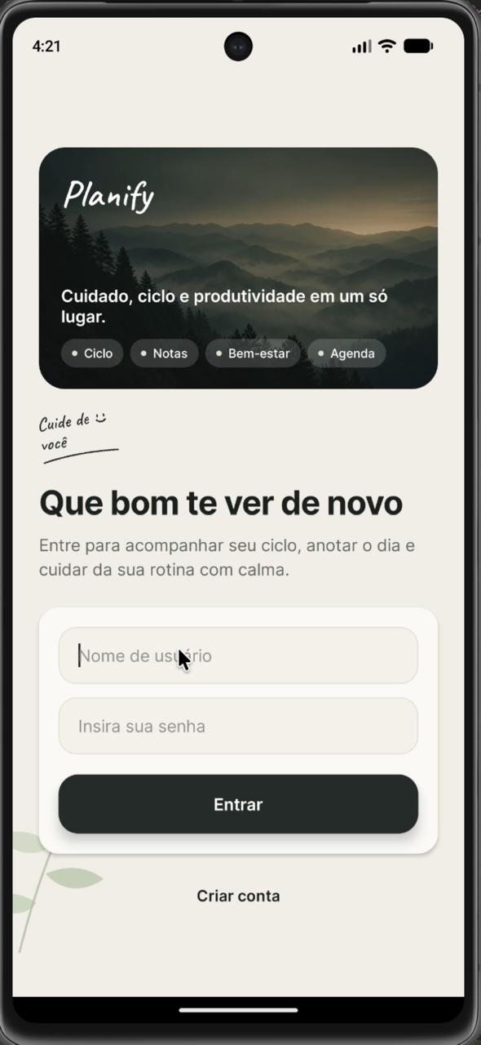
Figura 1 — Tela de Login (T01)

3.2 Tela T02 — Tela de Cadastro

Objetivo

Coletar as informações básicas da usuária, como nome completo, nome de usuário, objetivo do uso do aplicativo e organização.

Componentes e Funcionalidades
Componente / Elemento | Tipo | Descrição / Comportamento
Card superior | Card | Imagem superior que resume o objetivo do app.
Formulário de cadastro | TextInput | Coletam as informações da usuária: nome completo, nome de usuário e senha.
Botão de seleção | Selection Button | Botão que permite selecionar uma categoria na seção “Sobre Você”.
Botão de Registrar | Button | Envia as informações para o back-end assim que forem devidamente preenchidas.
“Já tenho conta” | Bottom Tab Bar | Direciona a usuária para a tela de login.

Regras e Validações
- Todos os campos do formulário devem estar preenchidos, não podem ficar vazios.
- Na seção “Sobre Você”, deve ser escolhida uma categoria para personalização.
- O botão “Registrar” valida as informações se todos os campos estiverem preenchidos.

Protótipo da Tela
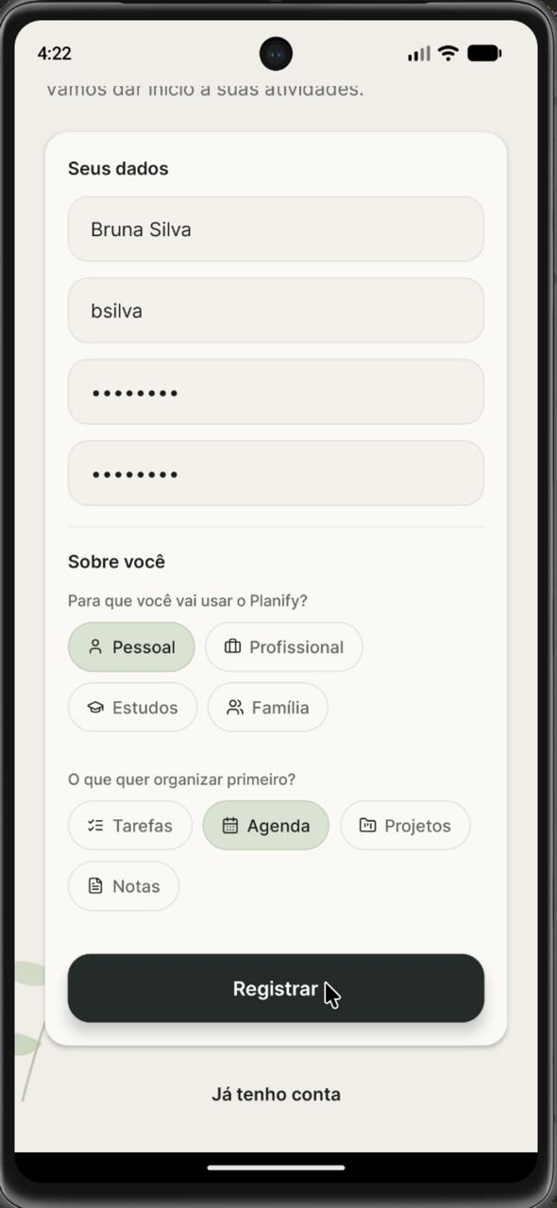
Figura 2 — Tela de Cadastro (T02)

3.3 Tela T03 — Tela de Escolha de Plano

Objetivo
Apresentar à usuária as opções de planos disponíveis no Planify, permitindo comparar os recursos oferecidos em cada modalidade e selecionar a assinatura que melhor atende às suas necessidades. A tela disponibiliza três opções: Grátis, Pro e Max, mantendo os recursos de emergência inclusos em todos os planos.

Componentes e Funcionalidades

Componente / Elemento | Tipo | Descrição / Comportamento
Título "Escolha seu plano" | Screen Title | Apresenta a finalidade da tela e orienta a usuária sobre a seleção de um plano.
Texto informativo | Info Text | Informa que os recursos de emergência estão disponíveis em todos os planos e destaca as diferenças de funcionalidades entre eles.
Cards do Plano | Selection Card | Apresenta as modalidades gratuita, intermediária e completa, de acordo com a necessidade da usuária.
Indicadores de preço | Price Label | Exibem os valores correspondentes a cada modalidade: Grátis (R$ 0), Pro (R$ 19,90/mês) e Max (R$ 39,90/mês).
Botão "Continuar" | Action Button | Permite confirmar a opção selecionada e prosseguir no fluxo de utilização do aplicativo.

Regras e Validações
- A usuária deve selecionar uma das três modalidades disponíveis: Grátis, Pro ou Max.
- Apenas um plano pode permanecer selecionado por vez.
- O plano Pro é apresentado com identificação visual de "Recomendado".
- Os recursos de emergência estão inclusos em todas as modalidades, independentemente do plano escolhido.
- Cada modalidade possui funcionalidades e limites de utilização específicos, conforme apresentado em seu respectivo card.
- O botão "Continuar" permite prosseguir após a escolha da modalidade desejada.

Protótipo da Tela
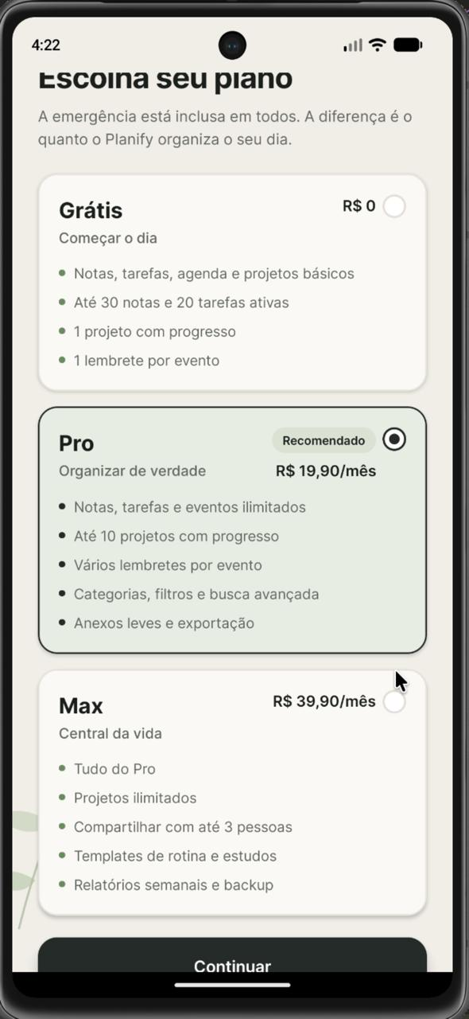
Figura 3 — Tela de Escolha de Plano (T03)

3.4 Tela T04 — Tela de Início

Objetivo
Apresentar à usuária uma visão geral de suas atividades e projetos, permitindo acompanhar o progresso semanal, visualizar os projetos em andamento e consultar as tarefas programadas para o dia. A tela também disponibiliza atalhos de navegação para as demais funcionalidades do aplicativo e acesso rápido à criação de novos itens.

Componentes e Funcionalidades
Componente / Elemento | Tipo | Descrição / Comportamento
Saudação personalizada | Text | Apresenta uma saudação de acordo com o período do dia, acompanhada do nome da usuária.
Botão de notificações | AppBar Text | Rótulo da tela, centralizando a identidade de editor de texto.
Saudação personalizada | Greeting Text | Apresenta uma saudação de acordo com o período do dia, acompanhada do nome da usuária.
Avatar do perfil | Profile Avatar | Apresenta as iniciais da usuária e representa o acesso à área de perfil.
Texto de apresentação | Subtitle | Área expandida de texto livre para o corpo da nota.
Card de progresso semanal | Progress Card | Apresenta um resumo das tarefas realizadas durante a semana, indicando a quantidade concluída em relação ao total de tarefas.
Indicador de progresso | Progress Bar | Representa visualmente o andamento das atividades semanais.
Botão "Continue assim" | Navigation Link | Disponibiliza um acesso para consultar ou acompanhar as atividades relacionadas ao progresso semanal.
Seção "Projetos atuais" | Section Header | Identifica a área destinada à apresentação dos projetos cadastrados pela usuária.
Botão "Ver todos" | Text Button | Disponibiliza acesso à visualização completa dos projetos.
Card de estado vazio dos projetos | Empty State Card | Apresenta uma mensagem informando que ainda não existem projetos cadastrados e orienta a usuária a utilizar o botão de adição para criar o primeiro projeto.

Regras e Validações
- A saudação apresentada deve considerar o período do dia e o nome cadastrado pela usuária.
- O card de progresso semanal deve apresentar a quantidade de tarefas concluídas em relação ao total de tarefas da semana.
- A barra de progresso deve representar visualmente o andamento das atividades.
- Quando não houver projetos cadastrados, deve ser apresentado o estado vazio correspondente, acompanhado de uma orientação para criação do primeiro projeto.
- Quando não houver tarefas programadas para o dia, deve ser apresentado o estado vazio correspondente.
- O contador de tarefas deve refletir a quantidade de atividades programadas para o dia.
- A barra de navegação inferior deve disponibilizar acesso às principais funcionalidades do aplicativo.
- O botão flutuante de adição deve permitir iniciar o processo de criação de novos itens.

Protótipo da Tela
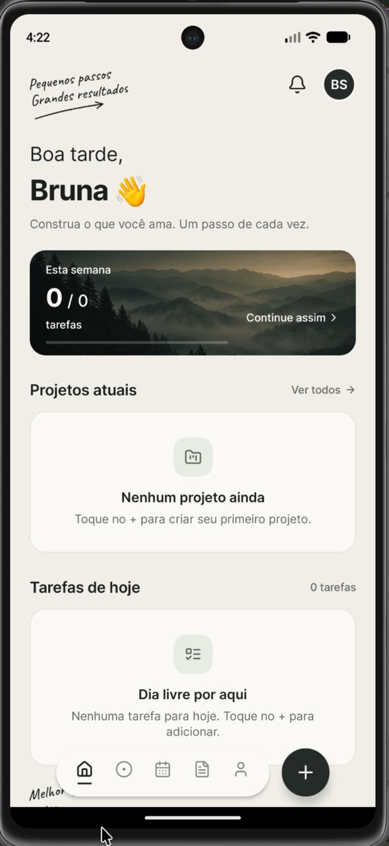
Figura 4 — Tela de Início (T04)

3.5 Tela T05 — Tela de Novo Projeto

Objetivo
Permitir que a usuária cadastre um novo projeto no aplicativo Planify, informando seu nome, uma breve descrição e o percentual de progresso inicial. A interface disponibiliza campos de preenchimento e controles de ajuste do progresso, além de um botão para concluir o cadastro do projeto.

Componentes e Funcionalidades

Componente / Elemento | Tipo | Descrição / Comportamento
Botão de retorno | Back Button | Representado pelo ícone de seta, permite retornar à interface anterior.
Título "Novo projeto" | Screen Title | Identifica a finalidade da tela e informa que a usuária está realizando o cadastro de um novo projeto.
Texto de apresentação | Subtitle | Apresenta uma mensagem complementar relacionada à criação e organização de projetos.
Label "Nome do projeto" | Input Label | Identifica o campo destinado ao preenchimento do nome do projeto.
Campo de nome | Text Input | Permite inserir o nome do projeto. Apresenta um texto indicativo como exemplo de preenchimento.
Label "Descrição curta" | Input Label | Identifica o campo destinado à descrição resumida do projeto.
Campo de descrição | Text Input | Permite inserir informações complementares, apresentando um exemplo de preenchimento como texto indicativo.
Label "Progresso" | Section Label | Identifica a área responsável pela configuração do percentual de andamento do projeto.
Card de progresso | Progress Control Card | Agrupa os controles de ajuste do percentual de progresso do projeto.
Botão de diminuir (-) | Icon Button | Permite reduzir o percentual de progresso apresentado no indicador central.
Indicador percentual | Progress Value | Exibe numericamente o percentual atual de andamento do projeto, inicialmente apresentado como 0%.
Botão de aumentar (+) | Icon Button | Permite aumentar o percentual de progresso apresentado no indicador central.
Barra de progresso | Progress Bar | Representa visualmente o percentual de andamento configurado para o projeto.
Botão "Criar projeto" | Primary Action Button | Permite concluir o processo de cadastro do projeto com as informações preenchidas na interface.
Botão flutuante de menu | Floating Action Button (FAB) | Apresenta um ícone de menu lateral e disponibiliza um acesso flutuante às opções de navegação do aplicativo.

Regras e Validações
- O nome do projeto deve ser informado no campo correspondente.
- A descrição curta permite inserir informações complementares sobre o projeto.
- O percentual de progresso deve ser apresentado numericamente e atualizado conforme a utilização dos controles de aumento e diminuição.
- O percentual inicial de progresso é definido em 0%.
- O indicador numérico e a barra de progresso devem representar o mesmo percentual configurado.
- O percentual de progresso não deve ultrapassar o limite de 100% nem apresentar valores inferiores a 0%.
- O botão "Criar projeto" deve permitir concluir o cadastro do novo projeto.
- O botão de retorno deve permitir sair da interface e retornar à tela anterior.

Protótipo da Tela
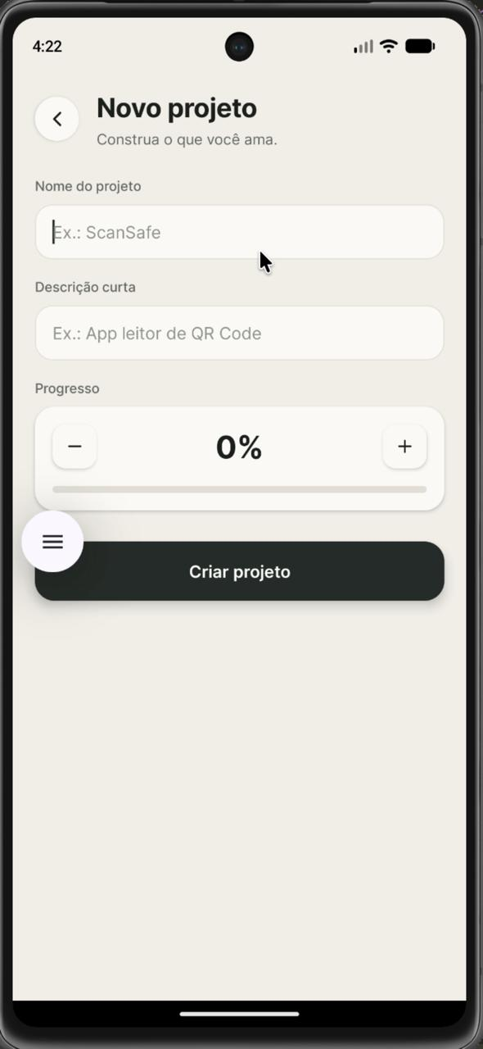
Figura 5 — Tela de Novo Projeto (T05)

3.6 Tela T06 — Tela de Nova Tarefa

Objetivo

Permitir o cadastro de uma nova tarefa, com título, categoria, data e hora.

Componentes e Funcionalidades
Componente / Elemento | Tipo | Descrição / Comportamento
Botão Voltar (←) | Icon Button | Retorna à tela anterior.
Título “Nova tarefa” e subtítulo | AppBar Text | Identificam a tela e exibem a frase “Um passo de cada vez.”
Campo Título | TextInput | Coleta o nome da tarefa.
Campo Categoria | TextInput | Coleta a categoria da tarefa, digitada ou escolhida nas sugestões.
Sugestões de categoria | Chips (Selection Button) | Atalhos (Trabalho, Faculdade, Pessoal, Saúde, Casa). Ao tocar, preenchem o campo Categoria e o chip fica destacado em verde.
Campo Data | TextInput (data) | Define a data da tarefa, no formato DD/MM/AAAA.
Campo Hora | TextInput (hora) | Define o horário da tarefa, no formato HH:MM.
Botão de confirmação | Action Button | Salva a tarefa com as informações preenchidas.

Regras e Validações
- O título da tarefa deve estar preenchido.
- A categoria pode ser digitada livremente ou selecionada entre as sugestões.
- Data e hora seguem os formatos DD/MM/AAAA e HH:MM.

Protótipo da Tela
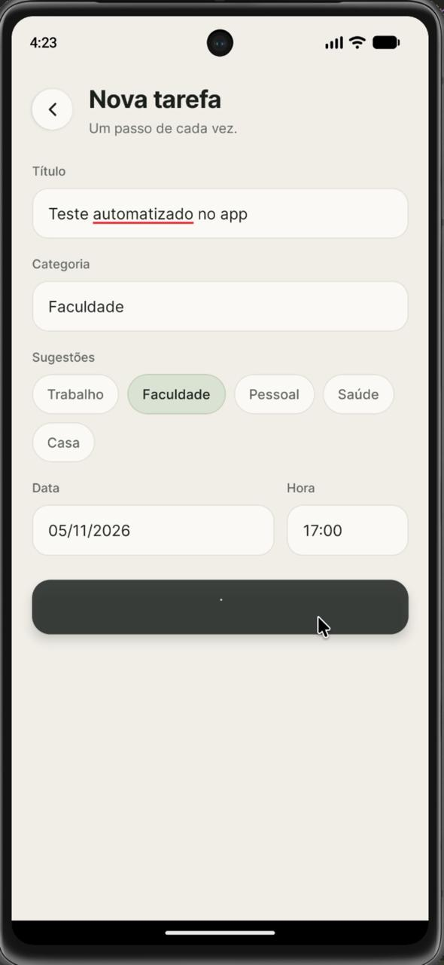
Figura 6 — Tela de Nova Tarefa (T06)
3.7 Tela T07 — Tela de Ciclo Menstrual
Objetivo
Exibir o acompanhamento do ciclo menstrual da usuária e permitir registrar menstruação, relações e o estado emocional do dia selecionado.
Componentes e Funcionalidades
Componente / Elemento | Tipo | Descrição / Comportamento
Cabeçalho “Seu ciclo atual” | Section Header | Exibe o título da tela e o status da previsão (ex.: “Sem previsão”).
Botão de filtros | Icon Button | Abre as opções de configuração do ciclo.
Seletor de dias da semana | Date Selector | Exibe o mês e os dias da semana. Ao tocar em um dia, ele fica destacado e passa a ser o dia dos registros.
Card de previsões | Info Card | Mostra “Ovulação prevista” e “Janela fértil”. Exibe “—” enquanto não há previsão.
Card “Registrar relação sexual” | Action Card | Marca a ocorrência no dia selecionado.
Card “Como você se sente neste dia?” | Action Card | Permite registrar o humor da usuária no dia selecionado.
Cards “Próximo período” e “Janela fértil” | Info Card | Exibem as datas previstas. Mostram “—” enquanto não há dados.
Botão “Registrar menstruação” | Button | Registra o início da menstruação.
Barra de navegação inferior | Bottom Tab Bar | Alterna entre os módulos do app (Início, Ciclo, Agenda, Notas e Perfil). A aba ativa fica sublinhada.
Botão (+) | FAB | Abre o menu de criação rápida.

Regras e Validações
- Os registros são sempre associados ao dia selecionado no seletor.
- Enquanto não houver registros suficientes, as previsões exibem “—” e o status mostra “Sem previsão”.
Protótipo da Tela
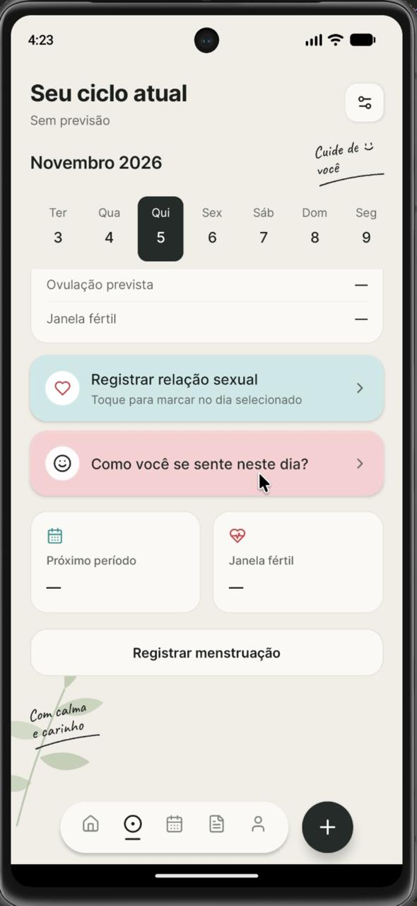
Figura 7 — Tela de Ciclo Menstrual (T07)
3.8 Tela T08 — Tela de Perfil
Objetivo
Exibir os dados da usuária, um resumo da sua atividade no app e informações sobre o Planify, além de permitir o encerramento da sessão.
Componentes e Funcionalidades
Componente / Elemento | Tipo | Descrição / Comportamento
Card de perfil | Card | Exibe avatar com as iniciais, nome, nome de usuário (@) e as tags do plano, do perfil e do foco de uso.
Cards de estatísticas | Info Card | Mostram os contadores de Tarefas feitas, Eventos e Projetos.
Card “Sobre o Planify” | Info Card | Descreve as funcionalidades do app e exibe a versão.
Botão “Sair da conta” | Button | Encerra a sessão e retorna à tela de login.
Barra de navegação inferior | Bottom Tab Bar | Alterna entre os módulos do app, com a aba Perfil ativa.
Botão (+) | FAB | Abre o menu de criação rápida.

Regras e Validações
- As informações do perfil vêm dos dados informados no cadastro.
- Os contadores são atualizados conforme a usuária conclui tarefas e cria eventos e projetos.
Protótipo da Tela
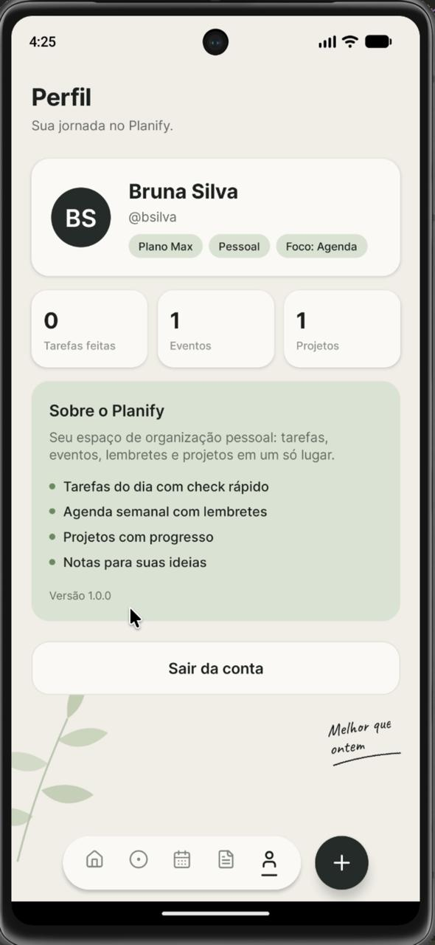
Figura 8 — Tela de Perfil (T08)

3.9 Tela T09 — Configurações de Segurança
Objetivo
Permitir que a usuária defina a palavra-chave de emergência, configure as ações automáticas do protocolo SOS e gerencie os contatos que receberão os alertas.
Componentes e Funcionalidades
Componente / Elemento | Tipo | Descrição / Comportamento
Botão Voltar (←) | Icon Button | Retorna à tela anterior.
Seção: Palavra-chave de Segurança | Section Header + TextInput | Campo para cadastrar a palavra que, digitada em uma nota, ativa o sistema de emergência silenciosamente.
Toggle: Enviar localização | Switch (Toggle) | Ativa ou desativa o envio de SMS com a localização para os contatos cadastrados.
Toggle: Ligação automática | Switch (Toggle) | Ativa ou desativa a chamada automática para o primeiro contato da lista.
Seção: Contatos de Emergência | Section Header + Icon Button (+) | Lista os contatos cadastrados. O botão “+” abre o formulário de novo contato.
Campos Nome e Número | TextInput | Coletam o nome e o telefone do contato, com o código do país.
Botão “Adicionar” | Action Button | Salva o contato na lista de emergência.
Mensagem de lista vazia | Info Text | Informa “Nenhum contato adicionado” enquanto não houver contatos.
Aviso de Armazenamento Local | Info Text | Informa que os dados ficam armazenados apenas neste dispositivo e de forma criptografada.

Regras e Validações
- A palavra-chave é armazenada localmente, com criptografia, e não é transmitida ao servidor.
- É necessário pelo menos um contato de emergência para habilitar as ações SOS.
- Os toggles de Enviar localização e Ligação automática são independentes.
- Nome e número devem estar preenchidos para adicionar um contato.
Protótipo da Tela
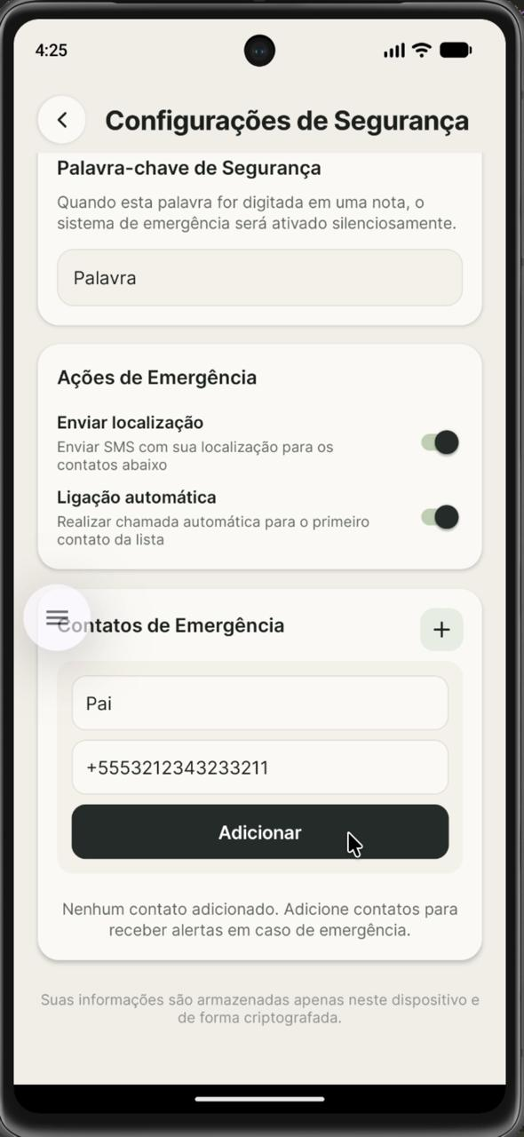
Figura 8 — Tela de Configurações de Segurança (T08)

4. FLUXO DE NAVEGAÇÃO ENTRE AS TELAS

4.1 Descrição Textual do Fluxo

ID | Tela de Origem | Tela de Destino | Condição / Ação do Usuário
F01 | T01 – Login | Início | Usuária preenche usuário e senha corretos e toca em “Entrar”.
F02 | T01 – Login | T02 – Cadastro | Usuária toca em “Criar conta”.
F03 | T02 – Cadastro | T01 – Login | Usuária toca em “Já tenho conta”.
F04 | T02 – Cadastro | Início | Usuária preenche todos os campos, seleciona uma categoria em “Sobre Você” e toca em “Registrar”.
F05 | Início | T04 – Ciclo | Usuária toca na aba Ciclo da barra de navegação inferior.
F06 | Início | T05 – Perfil | Usuária toca na aba Perfil da barra de navegação inferior.
F07 | Qualquer aba principal | T03 – Nova Tarefa | Usuária toca no botão FAB (+) para criar uma nova tarefa.
F08 | T03 – Nova Tarefa | Tela de origem | Usuária toca no botão voltar (←) ou confirma a criação da tarefa.
F09 | T05 – Perfil | T01 – Login | Usuária toca em “Sair da conta”.
F10 | Tela de Notas | Edição de Nota | Usuária toca em um card de nota existente ou no FAB (+) para criar nova nota.
F11 | Edição de Nota | Tela de Notas | Usuária toca no botão voltar (←) ou sai da tela.
F12 | Edição de Nota | PROTOCOLO SOS | Usuária digita a palavra-chave secreta em qualquer campo da nota.
F13 | Tela de Notas | T06 – Configurações de Segurança | Usuária executa 5 toques rápidos no título “Notas”.
F14 | T06 – Configurações de Segurança | Tela de Notas | Usuária toca no botão voltar (←).

5. FLUXO DO USUÁRIO (USER FLOW)
5.1 User Flow — Criar Conta e Entrar no Aplicativo
Passo | Tela | Ação da Usuária | Resultado Esperado
1 | T01 – Login | Abre o aplicativo pela primeira vez | Tela de login exibida
2 | T01 – Login | Toca em “Criar conta” | Navega para T02
3 | T02 – Cadastro | Preenche nome completo, nome de usuário e senha | Dados registrados nos campos
4 | T02 – Cadastro | Seleciona uma categoria em “Sobre Você” | Categoria destacada para personalização
5 | T02 – Cadastro | Toca em “Registrar” | Informações enviadas ao back-end
6 | T01 – Login | Informa usuário e senha e toca em “Entrar” | Login efetuado; navega para Início

5.2 User Flow — Criar uma Tarefa
Passo | Tela | Ação da Usuária | Resultado Esperado
1 | Início | Toca no FAB (+) | Navega para T03 – Nova Tarefa
2 | T03 – Nova Tarefa | Digita o título da tarefa | Texto registrado em tempo real
3 | T03 – Nova Tarefa | Digita a categoria ou toca em uma sugestão | Campo Categoria preenchido; chip destacado
4 | T03 – Nova Tarefa | Define data e hora | Campos Data e Hora preenchidos
5 | T03 – Nova Tarefa | Toca no botão de confirmação | Tarefa salva; retorna à tela anterior

5.3 User Flow — Registrar Informações do Ciclo
Passo | Tela | Ação da Usuária | Resultado Esperado
1 | Início | Toca na aba Ciclo | Navega para T04 – Ciclo
2 | T04 – Ciclo | Seleciona o dia no seletor semanal | Dia destacado como referência dos registros
3 | T04 – Ciclo | Toca em “Registrar menstruação”, “Registrar relação sexual” ou “Como você se sente neste dia?” | Registro associado ao dia selecionado
4 | T04 – Ciclo | Visualiza os cards de previsão | Próximo período, ovulação e janela fértil atualizados

5.4 User Flow — Criar e Editar uma Nota
Passo | Tela | Ação da Usuária | Resultado Esperado
1 | Tela de Notas | Abre a aba Notas | Lista de notas exibida
2 | Tela de Notas | Toca no FAB (+) | Navega para Edição de Nota em branco
3 | Edição de Nota | Digita título e conteúdo | Texto registrado em tempo real
4 | Edição de Nota | Toca no botão ← Voltar | Nota salva automaticamente; retorna à Tela de Notas
5 | Tela de Notas | Visualiza nova nota na lista | Card da nota aparece na lista

5.5 User Flow — Ativar Protocolo SOS por Palavra-Chave
Passo | Tela | Ação da Usuária | Resultado Esperado
1 | Tela de Notas | Abre a aba Notas | Interface de notas exibida normalmente
2 | Tela de Notas | Toca em uma nota existente | Abre Edição de Nota
3 | Edição de Nota | Digita a palavra-chave secreta configurada | Sistema detecta a palavra-chave em background
4 | Sistema (background) | — | SMS com localização enviado para contatos de emergência
5 | Sistema (background) | — | Ligação automática realizada (se configurada)
6 | Edição de Nota | Interface permanece sem alterações visuais | Nenhum sinal de alerta visível para terceiros

5.6 User Flow — Configurar Contatos de Emergência
Passo | Tela | Ação da Usuária | Resultado Esperado
1 | Tela de Notas | Executa 5 toques rápidos no título “Notas” | Navega para T06 – Configurações de Segurança
2 | T06 – Configurações de Segurança | Digita a palavra-chave de segurança no campo | Palavra-chave salva localmente com criptografia
3 | T06 – Configurações de Segurança | Ativa os toggles desejados (Enviar localização / Ligação automática) | Ações de emergência configuradas
4 | T06 – Configurações de Segurança | Toca no botão (+) em Contatos de Emergência | Exibe o formulário para inserir nome e número
5 | T06 – Configurações de Segurança | Insere nome e número do contato e toca em “Adicionar” | Contato adicionado à lista de emergência
6 | T06 – Configurações de Segurança | Toca no botão ← Voltar | Configurações salvas; retorna à Tela de Notas

6. GUIA DE ESTILO / DESIGN SYSTEM

6.1 Paleta de Cores
O Design System foi projetado para manter a aparência de um aplicativo de notas comum. Utiliza tons neutros e um azul primário — sem elementos visuais que denunciem a camada de segurança oculta.

Nome / Função | Código HEX | Uso
Grafite (Primária) | #252B27 | Botões de ação, FAB (+), dia selecionado, avatar, botões “Adicionar” e de confirmação
Fundo Principal | #F1EEE7 | Background das telas
Superfície / Card | #FAF9F5 | Fundo de cards, campos de texto, barra de navegação e botões secundários
Verde-sálvia | #D8DED0 | Chip de categoria selecionado, tags do perfil, card “Sobre o Planify”
Verde-sálvia (Toggle ativo) | #BFCDB6 | Trilho dos Switches ativos em T06
Azul-água (Card de registro) | #CFE7E9 | Card “Registrar relação sexual” em T04
Rosa (Card de humor) | #F4D0D4 | Card “Como você se sente neste dia?” em T04
Rosa-vinho (Ícone) | #CB6B76 | Ícones de coração em T04
Texto Principal | #252B27 | Títulos de tela, títulos de seção, rótulos em destaque
Texto Secundário | #70716B | Subtítulos, rótulos de campo, placeholders, descrições
Vermelho (Alerta) | #C93D46 | Sublinhado de correção ortográfica nos campos de texto

6.2 Tipografia
Elemento | Fonte | Tamanho | Peso | Uso
Título da Tela (AppBar) | Roboto / System | 18sp | Medium 500 | "Editar Nota", "Configurações de Segurança"
Título da Seção | Roboto / System | 16sp | Bold 700 | "Notas", cabeçalhos de seção em T03
Título da Nota (Card) | Roboto / System | 14sp | SemiBold 600 | Nome da nota na lista
Corpo / Prévia | Roboto / System | 12sp | Regular 400 | Conteúdo e prévia de texto nas notas
Timestamp / Hint | Roboto / System | 11sp | Regular 400 | "Agora", placeholders de campo

6.3 Componentes de Interface

Componente | Estados / Variações | Comportamento | Onde é Usado
Icon Button ← | Default, Pressed | Navega para a tela anterior | T03 e T06 – canto superior esquerdo
FAB (+) | Default, Pressed | Abre a criação rápida (ex.: nova tarefa) | T04 e T05 – canto inferior direito
Bottom Tab Bar | Active (ícone sublinhado), Inactive | Navegação entre as abas principais (Início, Ciclo, Agenda, Notas e Perfil) | T04 e T05 – barra inferior
Text Input | Default, Focus, Filled | Entrada de dados da usuária | T03 e T06
Chip de Sugestão | Default, Selected (verde) | Preenche o campo Categoria | T03
Seletor de Dia | Default, Selected (grafite) | Define o dia dos registros | T04 – topo
Card de Ação | Default, Pressed | Abre o registro de relação ou humor | T04
Card de Informação | Default | Exibe previsões e estatísticas | T04 e T05
Tag | Default | Exibe plano, perfil e foco da usuária | T05 – card de perfil
Switch (Toggle) | On (verde com botão grafite), Off | Ativa/desativa ação de emergência | T06 – Ações de Emergência
Action Button | Default, Pressed, Loading | Confirma tarefa, adiciona contato ou registra menstruação | T03, T04 e T06

6.4 Iconografia
Biblioteca de Ícones | Tamanho Padrão | Observações
Material Icons (React Native Vector Icons) | 24dp | Ícone de notas (📄), casa (🏠), lixeira (🗑), voltar (←) e adicionar (+)

6.5 Espaçamento e Grid
Elemento | Valor | Descrição
Unidade base de espaçamento | 8dp | Todos os espaçamentos são múltiplos de 8
Padding interno de tela | 16dp | Margem lateral de todo o conteúdo
Espaçamento entre cards | 8dp | Gap vertical entre itens da lista
Border-radius dos cards | 8dp | Arredondamento suave dos cards de nota
Altura da AppBar | 56dp | Padrão Material Design para mobile

7. PADRÕES DE LAYOUT E USABILIDADE

7.1 Princípios de Usabilidade Adotados
Princípio (Nielsen) | Aplicação no Bloco de Notas SOS
Visibilidade do status do sistema | Feedback imediato ao criar/salvar nota. O protocolo SOS não emite feedback visual, por design de segurança.
Correspondência com o mundo real | Interface interativa, com componentes familiares aos usuários.
Controle e liberdade | Botão ← em todas as telas. Confirmação antes de excluir nota.
Consistência e padrões | Mesmos componentes, cores e comportamentos em todas as telas. Segue Material Design.
Prevenção de erros | Modal de confirmação antes de exclusão. Armazenamento automático evita perda de dados.
Reconhecimento em vez de recordação | Ícones universais. Nenhuma ação exige memorização de menu.
Design minimalista e estético | Interface limpa e simples, propositalmente similar a apps de notas comuns para não levantar suspeitas.

7.2 Padrões de Layout
- AppBar no topo com botão voltar (←) à esquerda e título alinhado à esquerda, seguido de subtítulo, nas telas secundárias (T03 e T06).
- Cabeçalho de título e subtítulo com ação no canto superior direito nas telas principais (ex.: botão de filtros em T04).
- Conteúdo organizado em cards com cantos arredondados, empilhados verticalmente e com rolagem livre.
- Formulários com rótulo acima de cada campo e campos de largura total. Data e Hora ficam lado a lado em T03.
- Chips de sugestão distribuídos em linhas, com quebra automática, abaixo do campo de categoria.
- Bottom Tab Bar flutuante com 5 abas (Início, Ciclo, Agenda, Notas e Perfil), com a aba ativa sublinhada.
- FAB (+) fixo no canto inferior direito, ao lado da barra de navegação, para a ação principal.
- Seções agrupadas em cards com títulos em destaque, para organização visual em T06.
- Elementos decorativos (folhagem e frases manuscritas) posicionados no fundo das telas principais.

7.3 Acessibilidade

Critério | Implementação Prevista
Contraste de cores | Texto principal (#252B27) sobre o fundo (#F1EEE7) atinge contraste de 12,5:1, acima do WCAG AAA. O texto secundário (#70716B) atinge 4,3:1 sobre o fundo e 4,7:1 sobre os cards, o que atende ao AA para texto grande e, nos cards, também para texto normal.
Tamanho de elementos tocáveis | Mínimo 48x48dp para todos os botões e ícones (padrão Android)
Leitores de tela | Labels acessíveis em todos os ícones (accessibilityLabel no React Native)
Tamanho de fonte | Escala mínima de 12sp; suporte à fonte grande do sistema Android

8. PROTÓTIPOS DE ALTA FIDELIDADE

8.1 Ferramenta Utilizada
Item | Descrição
Ambiente de Desenvolvimento | React Native (Expo) — telas funcionais em dispositivo Android
Capturas de Tela | Screenshots do protótipo funcional rodando no dispositivo
Versão do Protótipo | v1.1 — Alta Fidelidade (código funcional)

8.2 Telas do Protótipo
As imagens a seguir apresentam as telas principais do protótipo funcional do Planify, capturadas diretamente do dispositivo Android.

T01 — Tela de Login
Figura 1 — Tela de Login (T01)

T02 — Tela de Cadastro
Figura 2 — Tela de Cadastro (T02)

T03 — Tela de Escolha de Plano
Figura 3 — Tela de Escolha de Plano (T03)

T04 — Tela de Início

Figura 4 — Tela de Início (T04)

T05 — Tela de Novo Projeto
Figura 5 — Tela de Novo Projeto (T05)

T06 — Tela de Nova Tarefa
Figura 6 — Tela de Nova Tarefa (T06)

T07 — Tela de Ciclo Menstrual
Figura 7 — Tela de Ciclo Menstrual (T07)

T08 — Tela de Perfil
Figura 8 — Tela de Perfil (T08)

T09 — Tela de Configurações de Segurança
Figura 9 — Tela de Início (T09)

9. CONSIDERAÇÕES FINAIS

9.1 Decisões de Design
- A paleta de tons neutros quentes (fundo claro, verde-sálvia e grafite) e o layout minimalista foram escolhidos propositalmente para que o aplicativo se apresente como um planner de organização pessoal comum, sem elementos visuais que denunciem a camada de segurança.
- As funcionalidades de organização (tarefas, projetos, ciclo menstrual e perfil) dão ao aplicativo uso cotidiano legítimo, reforçando o disfarce.
- O acesso às Configurações de Segurança (T09) por 5 toques no título foi adotado por ser um gesto discreto, difícil de ser executado acidentalmente por terceiros, e que não deixa rastros visuais.
- A detecção da palavra-chave durante a digitação de uma nota foi preferida a gestos físicos, pois permite maior naturalidade em situações de pressão.
- O salvamento automático de notas elimina qualquer botão “Salvar” explícito, tornando a interface mais fluida e sem elementos suspeitos.
- Os recursos de emergência foram mantidos em todos os planos (T03), para que a segurança da usuária não dependa de assinatura.
- A palavra-chave e os contatos de emergência são armazenados apenas no dispositivo, de forma criptografada, e o aviso na T09 deixa isso claro para a usuária.

9.2 Alinhamento com os Requisitos do Documento de Visão
Requisito (Documento de Visão) | Atendido na Interface
Interface idêntica a apps de notas comuns | T01 e T02 — Design minimalista e convencional
Gatilho oculto: 5 toques no título | T01 — Trigger não visível na interface
Palavra-chave SOS em notas | T02 — Campo de texto com detecção em background
Configuração de contatos e ações SOS | T03 — Menu Secreto com toggles e gestão de contatos
Armazenamento criptografado local | T03 — Aviso de criptografia explícito na tela

Requisito (Documento de Visão) | Atendido na Interface
Interface idêntica a apps comuns | T01 a T08 — Design minimalista e convencional, sem elementos de segurança visíveis
Gatilho oculto: 5 toques no título | Tela de Notas — Trigger não visível na interface
Palavra-chave SOS em notas | Edição de Nota — Campo de texto com detecção em background
Configuração de contatos e ações SOS | T09 — Configurações de Segurança com toggles e gestão de contatos
Armazenamento criptografado local | T09 — Aviso de criptografia explícito na tela

